Standardrutiner: Kalvar
6 Avvänjning
Mål:
Upprättad av:

1.1 | Introducera eventuella nya fodermedel senast två veckor före avvänjning.
1.2 | Starta avvänjningen först när kalven äter duktigt med grovfoder och den har ätit 1 kg kraftfoder i minst två dagar eller tidigast vid 56 dagars ålder. | 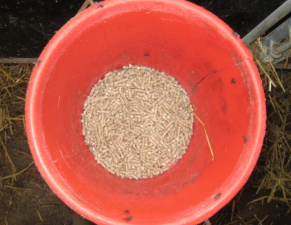  1 kg kraftfoder  i minst 2 dagar
1.3 | Minska mängden mjölk successivt i 2-3 steg under loppet av 1 vecka. | 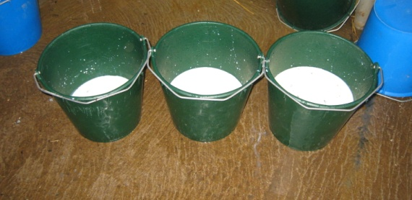  3 l  2 l  1 l
1.4 | Flytta kalvarna till ny box tidigast två veckor efter avvänjningen avslutats. | 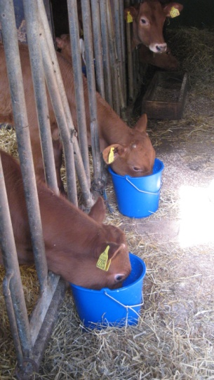  Tidigast 2 v efter avvänjning

6b Kalvar – Avvänjning
Mål:
Upprättad av:

1.1 | Introducera ensilage till kalvarna i gruppboxen när äldsta kalven i boxen är ca 5,5 veckor.
1.2 | När kalven ätit duktigt med hö och ensilage samt ätit 1 kg kraftfoder två dagar i rad minska mängden mjölk till 2/3 av full giva. | 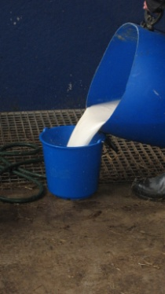  1 kg kraftfoder i 2 dagar  Full giva  2/3 giva
1.3 | Två-tre dagar efter att avvänjningen inletts minska mängden mjölk till 1/3 av full giva. | Efter 2-3 dagar på 2/3 giva  1/3 giva  2/3 giva
1.4 | Fyra-fem dagar efter att avvänjningen inletts ta bort mjölken helt. | 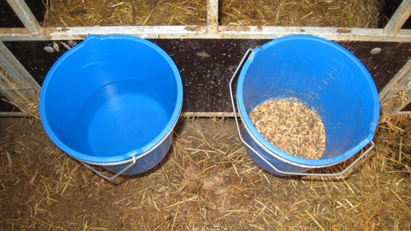
1.5 | På måndagen två veckor efter avvänjning flytta kalvgruppen till boxen för avvanda kalvar. | Tidigast 2 v efter avvänjning

Catarina Svensson

